In occasione della
III Biennale di Architettura di Pisa
Un progetto culturale dell’Associazione LP Laboratorio Permanente per la Città
Direttore 2019 Alfonso Femia con il tema “TEMPODACQUA”.
Pisa, Arsenali Repubblicani 21.11 – 01.12 2019
www.tempodacqua.com
www.biennaledipisa.com

Struttura Films e luoghiCOMUNI presentano

TRASPARENTE INVISIBILE

Diretto da Carlo Roberti

Lo studio di Architettura luoghiCOMUNI e Struttura Films presentano, in occasione della III Biennale di Architettura di Pisa, direttore Alfonso Femia con il tema TEMPODACQUA, un’opera visiva concettuale dal titolo “Trasparente Invisibile” diretta da Carlo Roberti.

Il link al video: https://www.youtube.com/watch?v=QQ6J20NQgJY

“Trasparente Invisibile” è un’opera concettuale che si interroga sulla relazione tra acqua e individuo.
La riflessione – intesa come ricerca progettuale e come contenuto riflesso attraverso gli occhi della protagonista del video-concept – immagina un futuro prossimo in cui l’architettura è di nuovo in grado di non confondere trasparenza con invisibilità: l’acqua è stata fin troppo celata, nascosta per egoismo, per un senso di possesso o semplicemente perché data per scontata; palesarla significa riconoscerne la dignità e acquisire consapevolezza della sua preziosità; disvelarla significa ammetterne la profonda l’essenza.

“Non vuole essere costretta, imprigionata, nascosta.
Non vuole essere invisibile.
Lei può solo offrirsi a noi in tutte le sue forme.
Noi siamo la stessa cosa.
Acqua”.

In un futuro dove l’uomo per miopia è stato sconfitto dalla natura si percepisce come questa sconfitta sia stata in realtà una vittoria che consente all’architettura un rinnovato ruolo sociale e torna a conferire al progetto un valore di condivisione, di speranza, di pace.
“Per tradurre in immagini e atmosfere il nostro concetto ideale e positivo di relazione tra individuo e acqua ho incentrato il video su un rapporto di sguardi. La donna sembra nascere e prendere consapevolezza di se stessa in quel momento, osserva l’acqua ma poi è l’acqua ad osservare la donna e tutto svela un rispetto reciproco in una atmosfera di libertà e di perfetto equilibrio, in cui l’acqua sembra una madre e la donna una figlia”. Carlo Roberti, regista dell’opera

“Il progetto di architettura si fa carico di mostrare l’acqua per mostrare la vita; comprende che rispettare l’acqua significa rispettare la vita e per questo motivo la accoglie in sé come un nuovo sistema linfatico dal quale si lascia attraversare e pervadere”. luoghiCOMUNI

“Noi siamo tempo, noi siamo acqua. Il TEMPODACQUA vuole essere la presa di coscienza condivisa dei temi fondativi del rapporto tra la terra e l’uomo e raccoglie i molteplici sguardi di ciò che ci appartiene ma troppo spesso diamo per sottointeso. Per essere Green occorre essere Blue”. Alfonso Femia, direttore di TEMPODACQUA III Biennale di Architettura di Pisa.

Cast tecnico:

Regia Carlo Roberti
Attrice Susanna Bianchi
Direttore della Fotografia Francis Joseph D’Costa
Direzione Artistica Francesca Caporilli
Operatore Marco Colassi
Make-up Francesca Meli
Agenzia modella Yourway Management
Prodotto da Struttura Films e luoghiCOMUNI

Struttura Films è un marchio fondato dal regista Carlo Roberti e si propone di raccontare, attraverso immagini e atmosfere cinematografiche, il mondo dell’architettura, del design e dell’arte. Una narrazione profonda, fuori dai classici schemi, in grado di restituire l’essenza e l’esperienza dell’opera.
www.strutturafilms.com

luoghiCOMUNI è uno studio di architettura che costantemente si interroga sulla figura dell'architetto nel dibattito contemporaneo sui grandi temi sociali e sul ruolo del progetto come strumento condiviso in grado di accompagnare ed indirizzare le scelte strategiche in merito all'ambiente costruito; in questa ricerca luoghiCOMUNI sconfina dal perimetro tradizionale di studio di architettura per condividendo obiettivi ed esperienze e contaminandosi con altre discipline che si pongono le stesse finalità.
www.luoghi-comuni.com

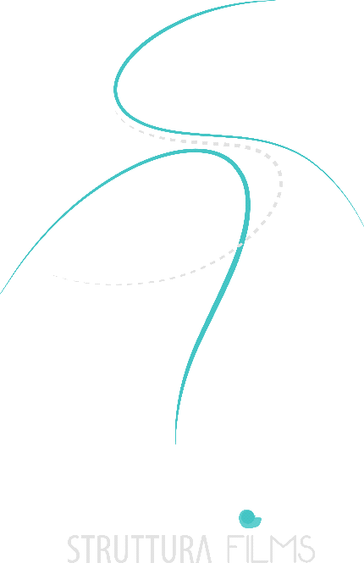

www.strutturafilms.com
info@strutturafilms.com
+39.3288346007
Via Giulio Aristide Sartorio, 54
00147 Roma

Ufficio Stampa Struttura Films
Nicola Bitetti
press@strutturafilms.com



www.luoghi-comuni.it
info@luoghi-comuni.it
Piazza Gandhi, 3
00144 Roma
+39.06.89361466

Ufficio Stampa luoghiCOMUNI
press@luoghi-comuni.it

